BÀI TUYÊN TRUYỀN PHÒNG, CHỐNG BỆNH SỐT XUẤT HUYẾT

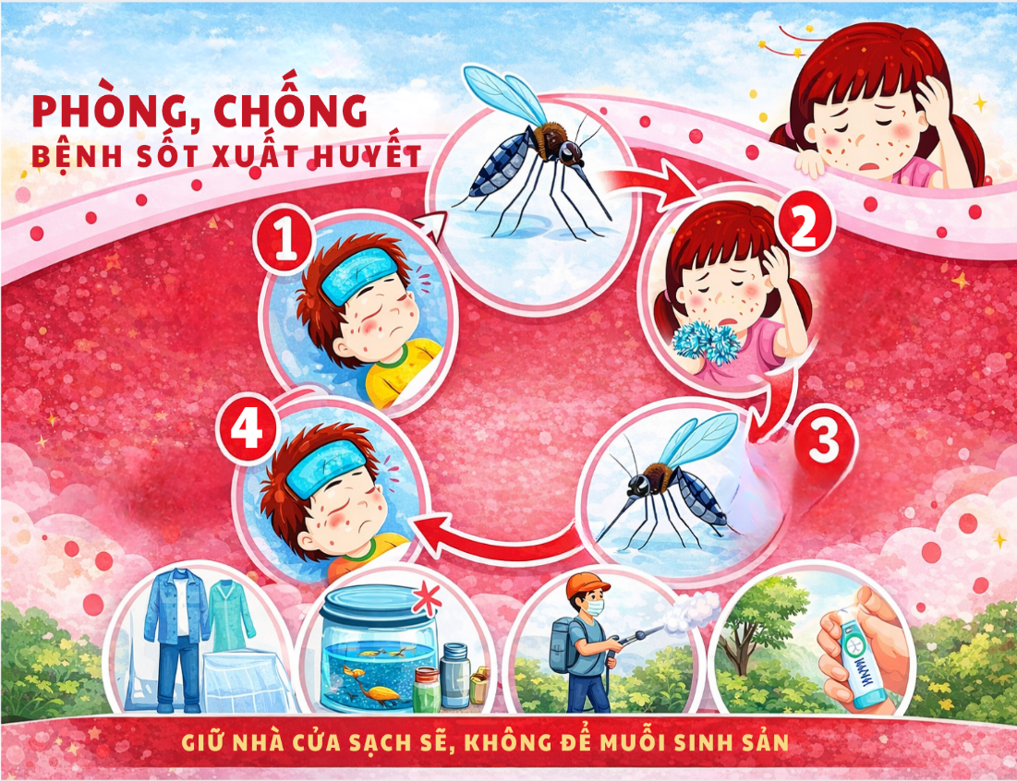

- Bệnh sốt xuất huyết là gì?

- Sốt xuất huyết là một bệnh truyền nhiễm cấp tính gây dịch do vi rút Dengue gây ra.
- Bệnh diễn biến nhanh, có khả năng thành dịch lớn, là bệnh nặng, có tỉ lệ tử vong cao.
2. Đường lây truyền
- Bệnh sốt xuất huyết lây do muỗi vằn (Aedes aegypti) đốt, hút máu người bệnh rồi truyền sang người lành.
- Muỗi vằn có nhiều khoang trắng ở lưng và chân, thường sống trong nhà, đậu ở chỗ tối, góc treo quần áo.
- Muỗi vằn đốt, hút máu vào ban ngày, mạnh nhất là vào sáng sớm và chập tối.
- Bệnh sốt xuất huyết hiện đã có vaccine phòng ngừa.
3.Biểu hiện của bệnh sốt xuất huyết
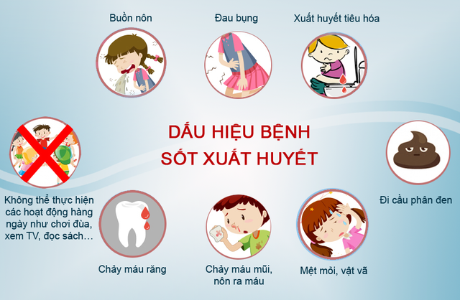
- Sốt cao đột ngột 39 – 40°C, liên tục, kéo dài 2 - 7 ngày; đau đầu vùng trán nhiều, nhức hai hốc mắt, nhìn mờ, đau mỏi toàn thân, da khô nóng đỏ.
- Có các dấu hiệu xuất huyết:
  - Các ban, chấm xuất huyết màu đỏ rải rác ở cẳng chân, cẳng tay, hai bên sườn; da căng, không mất nốt xuất huyết.
  - Có thể chảy máu cam, chảy máu chân răng, lợi.
  - Phụ nữ có thể có kinh bất thường, kinh nguyệt kéo dài.
- Theo dõi người bệnh chặt chẽ để phát hiện sớm các dấu hiệu nghi sốc: li bì, mệt mỏi, bồn chồn, khó chịu, vã mồ hôi, da và chân tay lạnh, môi tím tái, đau bụng, khó thở, tiểu ít.
- Có thể xuất huyết nội tạng: gan, thận, tiêu hoá (nôn ra máu, đi ngoài phân đen như bã cà phê, mùi khẳn, mạch nhanh nhỏ, huyết áp tụt).
4. Các biện pháp phòng, chống dịch
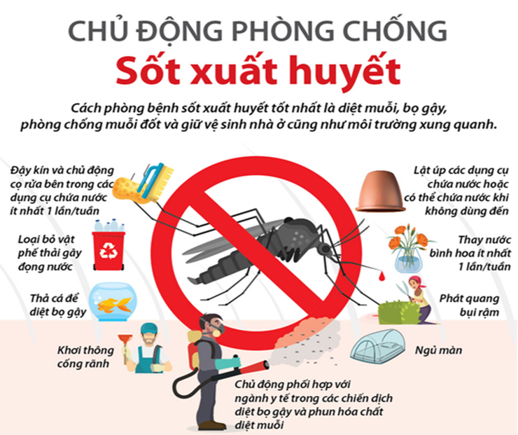
- Giữ vệ sinh sạch sẽ, nhà cửa ngăn nắp, gọn gàng, thoáng mát; không treo, vắt nhiều quần áo làm chỗ để muỗi truyền bệnh sốt xuất huyết trú ngụ.
- Mặc quần áo dài tay, ngủ nằm màn cả ban ngày.
- Không để trẻ chơi ở góc tối để tránh muỗi đốt.
- Thu gom, loại bỏ các phế liệu, phế thải, ống bơ, lon nước, chai lọ, đồ chứa nước đọng quanh nhà để triệt nơi sinh sản của muỗi.
- Đậy nắp bể, chum, vại chứa nước ăn; hằng tuần thay nước, cọ rửa bể, chum, vại. Thả cá vào bể nước để diệt bọ gậy.
- Phun thuốc diệt muỗi ở nơi công cộng, các khu vực có nguy cơ cao, ổ dịch cũ và trong các nhà để diệt trừ muỗi; có thể dùng hương diệt muỗi.
- Xoa thuốc chống muỗi đốt vào những vùng da để hở.
- * Vì sức khỏe gia đình và cộng đồng đề nghị chúng ta cùng thực hiện khẩu hiệu:
- - KHÔNG CÓ LĂNG QUĂNG, BỌ GẬY, KHÔNG CÓ SỐT XUẤT HUYẾT !
- - DIỆT LĂNG QUĂNG, BỌ GẬY LÀ TRÁCH NHIỆM CỦA MỌI NHÀ !
- - CỘNG ĐỒNG CHUNG TAY ĐỂ ĐẨY LÙI BỆNH SỐT XUẤT HUYẾT !
- 